1.从事总经理秘书岗位四年，近三年的全球500强外企董事会秘书兼企业秘书，丰富的现场翻译的工作经验。人际交往能力，语言表达能力强。

2.接受国内外，长短期出差。

3.有责任心、能独立完成困难的任务、富有时间观念。

4.处事细心谨慎、乐于助人、喜欢接受有挑战性的工作。

5.有决策、执行能力、善于吸取团队成员意见。

6.富有团队协作精神和能力。同时也敢于负责。可以胜任独立工作。

7.性格开朗乐观。

**自我评价**

年龄：24岁

地址：广东广州市

电话：130-130-0000

邮箱：docer@qq.com

**在职公司：广州龙湖房地产公司 在职时间：2019.2-至今**

职 位：行政办管理岗 工作类型：全职

1. 部门业务委托费请款书发行、收支表的更新、社内費用的申请(财务方面)；
2. 会议室及社用车的预约管理；
3. 文具的购买及管理、名片制作；
4. 机票及酒店的预约、火车票的购买；
5. 员工信息更新；
6. 员工旅游的企划(从员工旅游实施前到实施后和旅行社担当者的联络及公司内部的申请)；
7. 日本人总经理出差同行翻译、日程表管理、机票及宾馆的预约；
8. 营业跟进（数据的输入，和客户之间电话及邮件的对应，拜访客户时的翻译）；
9. 会议的协助、会议用资料的翻译和制作、(会议当天的接待、翻译)。

**工作经历**

**速写**

求职意向：档案管理员

语言技能：英语国家四级，能熟练的进行听、说、读、写，能很好的阅读和简单翻译

专业技能：持有资料员资格证书和图书管理证书，熟悉档案管理系统，对各类档案进行科学的系统管理；

办公技能：计算机水平良好，熟练使用WPS、Office办公软件，制作PPT。

专 业：档案管理学 学 历：学士学位

主要课程：档案学概论、档案管理学、科技档案管理学、电子档案管理学、档案文献编研学、档案法规学、文书学、科技文件管理学、秘书学、档案管理自动化、档案保护学等课程

**毕业院校：西南财经大学 毕业时间：2014.9-2018.6**

**教育背景**

**技能专长**

赠送可编辑小图标

删除此页的方法

EDIT TUTORIAL

**个人：**

**工作：**

**教育：**

**电话：**

**邮箱：**

**地址：**

**方法一：全部选中不需要的内容，按键盘”Delele“键直接删除。**

**方法二：在菜单栏”章节--左边章节导航--选择要删除的章节--删除。（图解如下）**

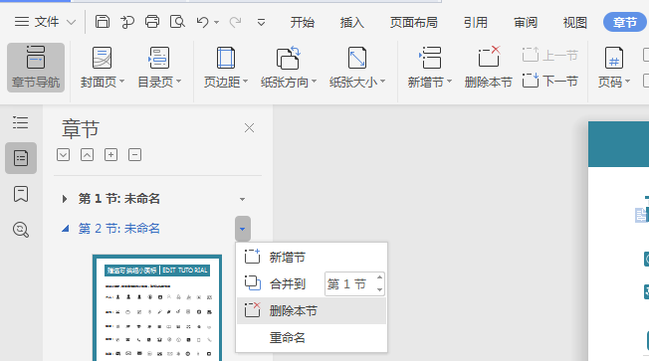

**赠送小图标，可自由修改大小色彩，复制粘贴可使用**